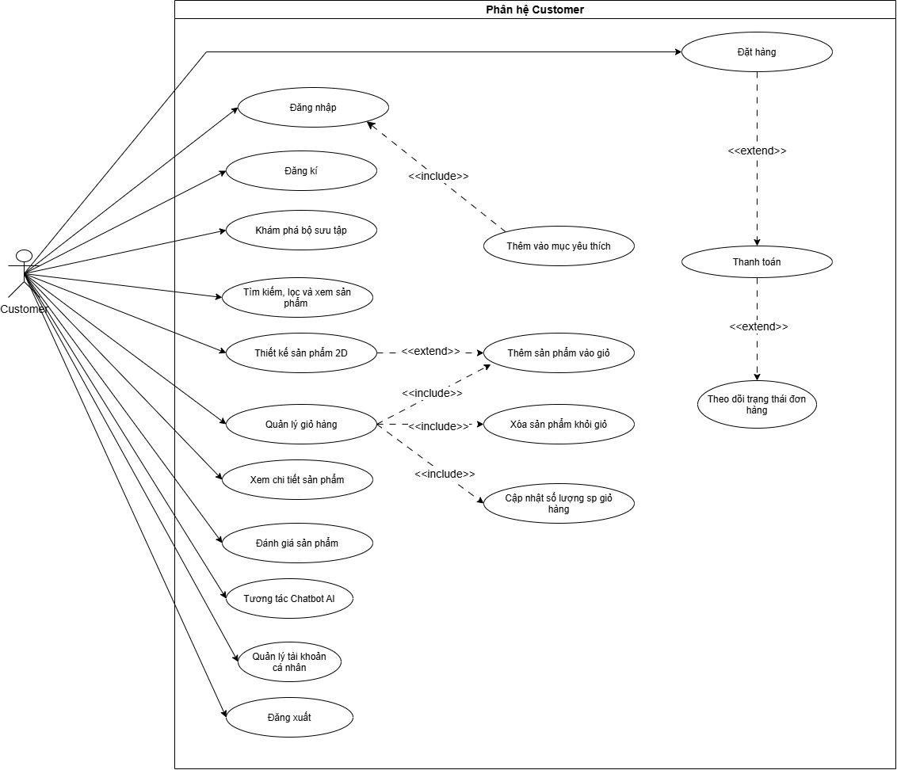
USE CASE DESCRIPTION – PHÂN HỆ CUSTOMER

Use Case ID | UC-C01
Use Case Name | Đăng ký tài khoản
Primary Actor | Khách hàng
Trigger | Khách hàng nhấn nút Đăng ký trên website
Precondition | Khách hàng đang truy cập website và chưa đăng nhập
Postcondition | Tài khoản Customer được tạo thành công và có thể sử dụng để đăng nhập
Main Flow | 1. Khách hàng chọn chức năng “Đăng ký”.  Hệ thống hiển thị biểu mẫu đăng ký tài khoản, cho phép khách hàng nhập các thông tin cần thiết như Email/Số điện thoại và Mật khẩu.  2. Khách hàng nhập thông tin đăng ký và nhấn “Tạo tài khoản”.  Hệ thống tiếp nhận dữ liệu và tiến hành kiểm tra tính đầy đủ cũng như định dạng của Email/Số điện thoại và Mật khẩu trước khi thực hiện đăng ký.  3. Hệ thống kiểm tra tính hợp lệ của thông tin đăng ký.  Nếu các thông tin đáp ứng yêu cầu về định dạng, hệ thống tiếp tục kiểm tra dữ liệu tài khoản để xác định Email/Số điện thoại mà khách hàng cung cấp đã tồn tại trong hệ thống hay chưa.  4. Hệ thống xác nhận thông tin đăng ký chưa được sử dụng bởi tài khoản khác.  Hệ thống tạo tài khoản mới và thiết lập quyền người dùng là Customer, sau đó lưu thông tin tài khoản vào hệ thống.  5. Hệ thống thông báo đăng ký thành công.  Khách hàng có thể sử dụng tài khoản vừa tạo để đăng nhập và truy cập các chức năng yêu cầu xác thực.
Exception Flow | E1 – Email/Số điện thoại không hợp lệ  - Khi khách hàng gửi biểu mẫu đăng ký, hệ thống phát hiện Email hoặc Số điện thoại không đúng định dạng được yêu cầu.  - Hệ thống không thực hiện tạo tài khoản và hiển thị thông báo yêu cầu khách hàng kiểm tra lại thông tin.  - Khách hàng chỉnh sửa thông tin và gửi lại biểu mẫu đăng ký.  E2 – Email/Số điện thoại đã tồn tại  - Hệ thống phát hiện Email/Số điện thoại khách hàng nhập đã được sử dụng bởi một tài khoản khác.  - Hệ thống không tạo tài khoản mới và thông báo cho khách hàng rằng thông tin đăng ký đã tồn tại.  - Khách hàng có thể sử dụng thông tin khác hoặc chuyển sang chức năng Đăng nhập.

Use Case ID | UC-C02
Use Case Name | Đăng nhập / Đăng xuất
Primary Actor | Khách hàng
Trigger | Khách hàng chọn Đăng nhập hoặc Đăng xuất
Precondition | Đăng nhập: tài khoản đã được tạo. Đăng xuất: khách hàng đang đăng nhập
Postcondition | Đăng nhập thành công: khách hàng được xác thực. Đăng xuất thành công: phiên đăng nhập được kết thúc
Main Flow | 1. Khách hàng chọn “Đăng nhập”.  Hệ thống hiển thị biểu mẫu yêu cầu khách hàng nhập thông tin xác thực tài khoản.  2. Khách hàng nhập thông tin đăng nhập gồm Email/Số điện thoại và Mật khẩu, sau đó chọn “Đăng nhập”.  Hệ thống tiếp nhận thông tin và kiểm tra dữ liệu đầu vào trước khi thực hiện xác thực.  3. Hệ thống đối chiếu thông tin đăng nhập với dữ liệu tài khoản đã lưu.  Nếu thông tin chính xác và tài khoản hợp lệ, hệ thống xác thực khách hàng và thiết lập trạng thái đăng nhập cho tài khoản tương ứng.  4. Hệ thống đưa khách hàng về trang trước đó hoặc trang chủ.  Các chức năng yêu cầu đăng nhập như Tài khoản của tôi và Đơn hàng của tôi được mở cho khách hàng sử dụng.
Exception Flow | E1 – Thông tin đăng nhập không chính xác  - Hệ thống đối chiếu thông tin và phát hiện Email/Số điện thoại hoặc Mật khẩu không khớp với tài khoản.  - Hệ thống không xác thực đăng nhập và thông báo cho khách hàng kiểm tra lại thông tin.  - Khách hàng nhập lại thông tin và thực hiện đăng nhập.  E2 – Thiếu thông tin đăng nhập  - Hệ thống phát hiện một hoặc nhiều trường bắt buộc chưa được nhập.  - Hệ thống không thực hiện xác thực và đánh dấu trường thông tin cần bổ sung.  - Khách hàng hoàn thiện thông tin và gửi lại yêu cầu đăng nhập.

Use Case ID | UC-C03
Use Case Name | Tìm kiếm, lọc & xem chi tiết sản phẩm
Primary Actor | Khách hàng
Trigger | Khách hàng nhập từ khóa, chọn danh mục hoặc sử dụng bộ lọc
Precondition | Website có dữ liệu sản phẩm
Postcondition | Danh sách kết quả hoặc thông tin chi tiết sản phẩm được hiển thị
Main Flow | 1. Khách hàng truy cập trang danh mục hoặc lựa chọn một danh mục từ trang chủ.  Hệ thống hiển thị danh sách các sản phẩm hiện đang được phép bán trên website.  2. Khách hàng nhập từ khóa tìm kiếm hoặc lựa chọn các tiêu chí lọc, chẳng hạn danh mục, khoảng giá hoặc các tiêu chí được website cung cấp.  Hệ thống tiếp nhận điều kiện tìm kiếm/lọc và thực hiện truy xuất các sản phẩm phù hợp.  3. Hệ thống kiểm tra trạng thái của các sản phẩm trong kết quả.  Các sản phẩm đang ở trạng thái Ngừng bán hoặc Hết hàng sẽ không được hiển thị trên gian hàng theo quy tắc nghiệp vụ.  4. Hệ thống hiển thị danh sách sản phẩm phù hợp với điều kiện tìm kiếm/lọc.  Khách hàng có thể tiếp tục thay đổi từ khóa hoặc bộ lọc để thu hẹp kết quả.  5. Khách hàng chọn một sản phẩm muốn tìm hiểu.  Hệ thống mở trang chi tiết và hiển thị các thông tin như hình ảnh, thông số, mô tả và thông tin liên quan đến sản phẩm.  6. Khách hàng có thể lựa chọn thao tác tiếp theo, chẳng hạn thêm sản phẩm vào giỏ hàng hoặc sử dụng chức năng Tự thiết kế nếu sản phẩm hỗ trợ Custom 2D.
Exception Flow | E1 – Không tìm thấy sản phẩm phù hợp  - Hệ thống thực hiện tìm kiếm/lọc nhưng không có sản phẩm nào đáp ứng các điều kiện được khách hàng lựa chọn.  - Hệ thống hiển thị thông báo không tìm thấy sản phẩm phù hợp.  - Khách hàng có thể thay đổi từ khóa hoặc điều chỉnh bộ lọc để thực hiện tìm kiếm lại.  E2 – Sản phẩm chuyển sang trạng thái không bán  - Nếu sản phẩm đã được hiển thị nhưng trạng thái sản phẩm thay đổi thành Ngừng bán hoặc Hết hàng trước khi khách hàng thực hiện thao tác tiếp theo, hệ thống kiểm tra lại trạng thái sản phẩm.  - Hệ thống không cho phép khách hàng tiếp tục mua sản phẩm đó và thông báo trạng thái hiện tại.

Use Case ID | UC-C04
Use Case Name | Thiết kế sản phẩm Custom 2D
Primary Actor | Khách hàng
Trigger | Khách hàng chọn Tự thiết kế
Precondition | Sản phẩm hỗ trợ Custom 2D
Postcondition | Cấu hình thiết kế được lưu cùng sản phẩm trong giỏ hàng
Main Flow | 1. Khách hàng chọn chức năng “Tự thiết kế” trên thanh navbar.  Hệ thống mở giao diện Custom 2D và hiển thị phôi bình gốm cùng các công cụ cho phép khách hàng tùy chỉnh sản phẩm.  2. Khách hàng lựa chọn màu men cho sản phẩm.  Hệ thống áp dụng màu men được chọn lên mô hình 2D để khách hàng có thể trực quan hóa kết quả thiết kế.  3. Khách hàng lựa chọn mẫu hoa văn có sẵn hoặc nhập nội dung muốn khắc lên sản phẩm.  Nếu khách hàng nhập nội dung khắc chữ, hệ thống kiểm tra số lượng ký tự trước khi hiển thị nội dung lên mô hình.  4. Hệ thống cập nhật bản xem trước theo cấu hình mà khách hàng lựa chọn.  Khách hàng có thể kiểm tra lại màu men, hoa văn và nội dung khắc trước khi xác nhận thiết kế.  5. Khách hàng hoàn tất thiết kế và chọn “Thêm vào giỏ”.  Hệ thống lưu sản phẩm cùng các thông tin cấu hình Custom 2D vào giỏ hàng để sử dụng trong quá trình Checkout.
Exception Flow | E1 – Nội dung khắc chữ vượt quá giới hạn  - Khi khách hàng nhập nội dung khắc, hệ thống kiểm tra số lượng ký tự.  - Nếu nội dung vượt quá 20 ký tự, hệ thống không chấp nhận nội dung và thông báo giới hạn ký tự cho khách hàng.  - Khách hàng chỉnh sửa nội dung về mức cho phép trước khi tiếp tục thiết kế.  E2 – Khách hàng chưa hoàn tất cấu hình  - Nếu khách hàng chọn thêm vào giỏ khi cấu hình chưa đáp ứng yêu cầu của chức năng Custom 2D, hệ thống yêu cầu khách hàng hoàn thiện thông tin còn thiếu.  - Khách hàng tiếp tục chỉnh sửa thiết kế trước khi thêm sản phẩm vào giỏ.  E3 – Khách hàng thoát khi chưa hoàn tất thiết kế  Nếu khách hàng chọn thoát khỏi giao diện Custom 2D khi chưa hoàn tất thiết kế, hệ thống hiển thị thông báo xác nhận, cho phép khách hàng lựa chọn “Thoát và không lưu” hoặc “Tiếp tục thiết kế”.  - Nếu chọn “Tiếp tục thiết kế”, hệ thống đóng thông báo và giữ nguyên cấu hình hiện tại để khách hàng tiếp tục chỉnh sửa.  - Nếu chọn “Thoát và không lưu”, hệ thống hủy cấu hình Custom 2D chưa hoàn tất và quay lại trang sản phẩm trước đó. Sản phẩm chưa được thêm vào giỏ hàng.

Use Case ID | UC-C05
Use Case Name | Quản lý giỏ hàng
Primary Actor | Khách hàng
Trigger | Khách hàng chọn biểu tượng giỏ hàng hoặc thêm sản phẩm vào giỏ
Precondition | Khách hàng có sản phẩm muốn thêm vào giỏ
Postcondition | Giỏ hàng được cập nhật đúng sản phẩm, số lượng và tổng tiền
Main Flow | 1. Khách hàng chọn “Thêm vào giỏ” từ trang danh sách, trang chi tiết sản phẩm hoặc sau khi hoàn tất Custom 2D.  Hệ thống kiểm tra số lượng tồn kho hiện tại trước khi thêm sản phẩm vào giỏ.  2. Nếu sản phẩm đáp ứng điều kiện tồn kho, hệ thống thêm sản phẩm vào giỏ hàng.  Hệ thống hiển thị thông báo thêm sản phẩm thành công và cập nhật số lượng sản phẩm trong giỏ.  3. Khách hàng mở biểu tượng giỏ hàng.  Hệ thống mở Cart Drawer và hiển thị danh sách sản phẩm, số lượng, đơn giá và tổng tiền tạm tính của giỏ hàng.  4. Khách hàng điều chỉnh số lượng sản phẩm bằng nút “+” hoặc “−”.  Hệ thống kiểm tra số lượng mới so với tồn kho và cập nhật lại số lượng, thành tiền của sản phẩm và tổng tiền của toàn bộ giỏ hàng.  5. Khách hàng xóa sản phẩm nếu không còn nhu cầu mua.  Hệ thống loại sản phẩm khỏi giỏ hàng và tính toán lại tổng tiền.  6. Sau khi hoàn tất điều chỉnh, khách hàng có thể chọn “Thanh toán”.  Hệ thống chuyển khách hàng sang UC-C07 – Thanh toán & đặt hàng.
Exception Flow | E1 – Số lượng yêu cầu vượt quá tồn kho  - Khi khách hàng tăng số lượng sản phẩm, hệ thống kiểm tra số lượng yêu cầu với tồn kho hiện tại.  - Nếu số lượng yêu cầu vượt quá số lượng còn trong kho, hệ thống không thực hiện tăng số lượng và hiển thị thông báo “Số lượng sản phẩm trong kho không đủ”.  - Khách hàng cần giảm số lượng về mức hệ thống cho phép trước khi tiếp tục.  E2 – Sản phẩm không còn hàng khi đang ở trong giỏ  - Khi khách hàng mở hoặc cập nhật giỏ hàng, hệ thống phát hiện một sản phẩm đã chuyển sang trạng thái hết hàng.  - Hệ thống thông báo cho khách hàng và không cho phép sản phẩm đó tiếp tục được sử dụng để đặt hàng.  - Khách hàng có thể xóa sản phẩm khỏi giỏ hoặc chờ sản phẩm được cập nhật lại trạng thái.

Use Case ID | UC-C06
Use Case Name | Thanh toán & đặt hàng
Primary Actor | Khách hàng
Trigger | Khách hàng nhấn Thanh toán từ giỏ hàng
Precondition | Giỏ hàng có ít nhất một sản phẩm hợp lệ
Postcondition | Đơn hàng được tạo với trạng thái Chờ xác nhận (Pending)
Main Flow | 1. Khách hàng chọn “Thanh toán” từ giỏ hàng.  Hệ thống chuyển khách hàng sang giao diện Checkout và hiển thị các sản phẩm được mua cùng số lượng, đơn giá và tổng tiền tạm tính.  2. Khách hàng nhập thông tin giao hàng gồm họ tên, số điện thoại, tỉnh/thành, phường/xã, địa chỉ chi tiết và ghi chú nếu có. Hệ thống tiếp nhận thông tin và hiển thị lại trên giao diện Checkout để khách hàng kiểm tra.  3. Khách hàng lựa chọn phương thức thanh toán trong các phương thức được hệ thống cung cấp, chẳng hạn Tiền mặt, MoMo hoặc Chuyển khoản. Hệ thống ghi nhận phương thức thanh toán được lựa chọn.  4. Khách hàng kiểm tra lại thông tin đơn hàng gồm sản phẩm, số lượng, giá, phí vận chuyển nếu có, thông tin giao hàng và phương thức thanh toán, sau đó chọn “Đặt hàng”.  5. Hệ thống kiểm tra tính hợp lệ của thông tin giao hàng và kiểm tra lại giá bán, tồn kho thực tế.  Hệ thống thực hiện bước kiểm tra này ngay trước khi tạo đơn để đảm bảo sản phẩm vẫn còn đủ hàng và giá bán vẫn chính xác.  6. Nếu tất cả thông tin hợp lệ, hệ thống tạo đơn hàng mới với trạng thái “Chờ xác nhận (Pending)”.  Hệ thống đồng thời cập nhật số lượng tồn kho và lưu các thông tin liên quan đến đơn hàng.  7. Hệ thống hiển thị trang “Đặt hàng thành công” và cung cấp mã đơn hàng để khách hàng có thể sử dụng khi theo dõi lịch sử mua hàng.
Exception Flow | E1 – Thông tin giao hàng không đầy đủ hoặc không hợp lệ  - Khi khách hàng nhấn “Đặt hàng”, hệ thống phát hiện một hoặc nhiều trường thông tin bắt buộc chưa được nhập hoặc không hợp lệ.  - Hệ thống không tạo đơn hàng và đánh dấu các trường cần bổ sung/chỉnh sửa.  - Khách hàng cập nhật lại thông tin và thực hiện lại thao tác đặt hàng.  E2 – Giá sản phẩm thay đổi  - Trong bước kiểm tra trước khi tạo đơn, hệ thống phát hiện giá hiện tại của sản phẩm khác với giá đang được hiển thị trong giỏ hàng.  - Hệ thống tạm dừng quá trình tạo đơn và thông báo cho khách hàng về sự thay đổi giá.  - Hệ thống cập nhật lại giá và tổng tiền để khách hàng kiểm tra trước khi xác nhận đặt hàng.  E3 – Sản phẩm không còn đủ tồn kho  - Hệ thống phát hiện số lượng tồn kho thực tế không đủ đáp ứng số lượng khách hàng muốn mua.  - Hệ thống không tạo đơn và thông báo sản phẩm hoặc số lượng đang không đáp ứng được.  - Khách hàng quay lại giỏ hàng để điều chỉnh số lượng hoặc xóa sản phẩm không còn đủ hàng, sau đó thực hiện lại Checkout.

Use Case ID | UC-C07
Use Case Name | Quản lý tài khoản & theo dõi đơn hàng
Primary Actor | Khách hàng
Trigger | Khách hàng truy cập “Tài khoản của tôi”
Precondition | Khách hàng đã đăng nhập
Postcondition | Khách hàng xem được thông tin tài khoản và các đơn hàng thuộc tài khoản của mình
Main Flow | 1. Khách hàng đăng nhập và truy cập “Tài khoản của tôi”.  Hệ thống xác định tài khoản đang đăng nhập và hiển thị các chức năng quản lý tài khoản, trong đó có khu vực “Đơn hàng của tôi”.  2. Khách hàng chọn “Đơn hàng của tôi”.  Hệ thống truy xuất các đơn hàng thuộc tài khoản hiện tại và hiển thị danh sách lịch sử mua hàng.  3. Khách hàng lựa chọn một đơn hàng để xem chi tiết.  Hệ thống hiển thị thông tin đơn hàng, bao gồm sản phẩm, số lượng, tổng tiền và trạng thái xử lý hiện tại.  4. Hệ thống hiển thị tiến trình xử lý đơn hàng theo trạng thái được cập nhật.  Khách hàng có thể theo dõi quá trình từ Chờ xác nhận → Đang giao → Hoàn tất.  5. Nếu đơn hàng đang ở trạng thái “Chờ xác nhận”, hệ thống hiển thị chức năng “Hủy đơn”.  Khách hàng có thể lựa chọn hủy đơn và xác nhận yêu cầu.  6. Hệ thống cập nhật trạng thái đơn hàng thành “Đã hủy” và hoàn lại số lượng tồn kho tương ứng.  Thông tin đơn hàng sau đó được cập nhật để khách hàng có thể theo dõi trong lịch sử mua hàng.
Exception Flow | E1 – Đơn hàng không còn ở trạng thái được phép hủy  - Khách hàng chọn chức năng hủy đơn nhưng hệ thống phát hiện đơn đã chuyển sang trạng thái Đang giao hoặc trạng thái khác không cho phép tự hủy.  - Hệ thống không thực hiện thao tác hủy và thông báo rằng đơn hàng không thể được hủy tại thời điểm hiện tại.

Use Case ID | UC-C08
Use Case Name | Đánh giá sản phẩm
Primary Actor | Khách hàng
Trigger | Khách hàng chọn Viết đánh giá
Precondition | Khách hàng đã đăng nhập và đơn hàng chứa sản phẩm đã ở trạng thái Hoàn tất (Completed)
Postcondition | Hệ thống lưu đánh giá và hiển thị ở mục Đánh giá sản phẩm
Main Flow | 1. Khách hàng truy cập lịch sử đơn hàng và chọn một đơn hàng đã hoàn tất.  Hệ thống kiểm tra trạng thái đơn hàng và xác định các sản phẩm thuộc đơn hàng đủ điều kiện để đánh giá.  2. Khách hàng chọn sản phẩm muốn đánh giá và nhấn “Viết đánh giá”.  Hệ thống hiển thị biểu mẫu đánh giá, cho phép khách hàng lựa chọn số sao từ 1–5 và nhập nội dung nhận xét.  3. Khách hàng lựa chọn mức đánh giá và nhập nội dung nhận xét.  Hệ thống tiếp nhận dữ liệu đánh giá và kiểm tra các thông tin cần thiết trước khi cho phép gửi.  4. Khách hàng nhấn “Gửi”.  Hệ thống lưu đánh giá gắn với khách hàng, sản phẩm và đơn hàng tương ứng.
Exception Flow | E1 – Đơn hàng chưa hoàn tất  - Nút Đánh giá sẽ bị vô hiệu hóa khi đơn hàng chưa hoàn tất  E2 – Thông tin đánh giá không hợp lệ  - Hệ thống phát hiện khách hàng chưa lựa chọn số sao hoặc thông tin bắt buộc chưa được nhập đầy đủ.  - Hệ thống không lưu đánh giá và yêu cầu khách hàng bổ sung thông tin.  - Khách hàng hoàn thiện nội dung và gửi lại đánh giá.

Use Case ID | UC-C09
Use Case Name | Tương tác Chatbot AI
Primary Actor | Khách hàng
Trigger | Khách hàng nhấn biểu tượng Chatbot
Precondition | Chatbot đang được cung cấp trên website
Postcondition | Câu hỏi của khách hàng được xử lý và câu trả lời phù hợp được hiển thị
Main Flow | 1. Khách hàng nhấn biểu tượng Chatbot trên website.  Hệ thống mở cửa sổ Chatbot và hiển thị giao diện trò chuyện cùng các gợi ý câu hỏi/kịch bản thường gặp.  2. Khách hàng lựa chọn một câu hỏi được gợi ý hoặc tự nhập nội dung cần hỗ trợ.  Hệ thống tiếp nhận nội dung câu hỏi và xác định thông tin mà khách hàng đang cần được giải đáp.  3. Hệ thống đối chiếu câu hỏi với các từ khóa và kịch bản hỗ trợ đã được thiết lập.  Hệ thống xác định kịch bản phù hợp dựa trên nội dung khách hàng cung cấp.  4. Hệ thống hiển thị câu trả lời tương ứng trên cửa sổ Chatbot.  Khách hàng có thể đọc thông tin được cung cấp và tiếp tục đặt câu hỏi khác nếu cần.  5. Khách hàng tiếp tục tương tác với Chatbot nếu còn nhu cầu hỗ trợ.  Hệ thống tiếp tục tiếp nhận và xử lý các câu hỏi mới trong phiên trò chuyện.
Exception Flow | E1 – Không xác định được câu hỏi phù hợp  - Hệ thống tiếp nhận câu hỏi nhưng không tìm thấy từ khóa hoặc kịch bản tương ứng trong dữ liệu hỗ trợ.  - Hệ thống thông báo rằng chưa thể cung cấp câu trả lời phù hợp cho nội dung được hỏi.  - Khách hàng có thể thử diễn đạt lại câu hỏi hoặc lựa chọn một trong các kịch bản được gợi ý.  E2 – Chatbot không thể xử lý yêu cầu  - Nếu chức năng Chatbot gặp lỗi trong quá trình xử lý, hệ thống không thể trả về câu trả lời bình thường.  - Hệ thống thông báo cho khách hàng rằng chức năng hỗ trợ hiện không khả dụng.  - Khách hàng có thể tiếp tục sử dụng các chức năng khác của website.

Use Case ID | UC-C10
Use Case Name | Thêm vào mục yêu thích
Primary Actor | Khách hàng
Trigger | Khách hàng nhấn biểu tượng Trái tim / "Thêm vào yêu thích" trên sản phẩm
Precondition | Khách hàng đã đăng nhập tài khoản
Postcondition | Sản phẩm được lưu vào danh sách Wishlist của tài khoản
Main Flow | - Khách hàng xem sản phẩm tại Trang danh sách, Trang chi tiết hoặc Bộ sưu tập.  - Khách hàng nhấn biểu tượng "Thêm vào yêu thích".  - Hệ thống kiểm tra trạng thái đăng nhập. Nếu chưa đăng nhập, hệ thống yêu cầu đăng nhập (<<include>> UC-C02).  - Hệ thống ghi nhận sản phẩm vào danh sách Yêu thích của khách hàng và đổi trạng thái biểu tượng (Trái tim đỏ).  - Khách hàng truy cập "Mục yêu thích" trong Tài khoản để xem lại danh sách hoặc chuyển nhanh sản phẩm vào Giỏ hàng.
Exception Flow | E1 – Sản phẩm đã có trong mục yêu thích:  Khách hàng nhấn lại biểu tượng $→$ Hệ thống xóa sản phẩm khỏi danh sách Yêu thích và cập nhật lại giao diện.

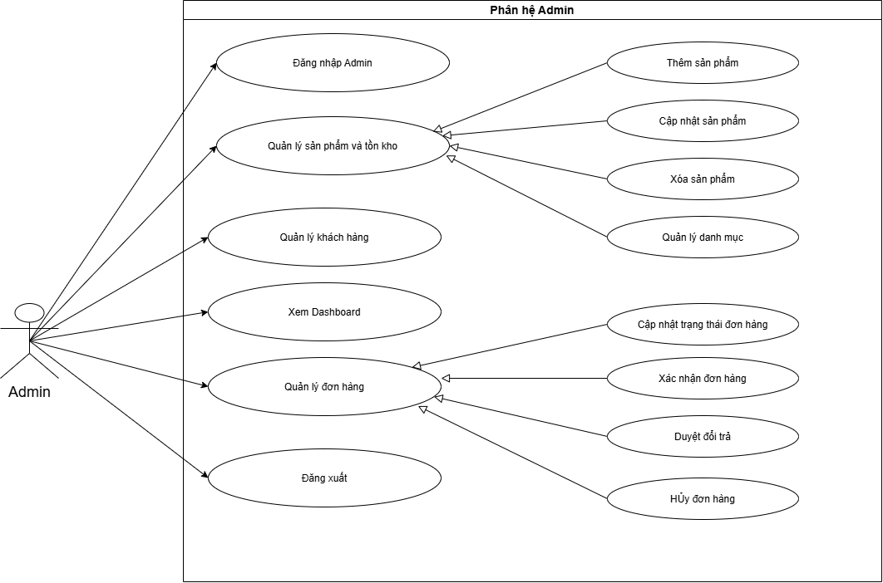
USE CASE DESCRIPTION – PHÂN HỆ ADMIN
Use Case ID | UC-A01
Use Case Name | Đăng nhập / Đăng xuất hệ thống Admin
Primary Actor | Admin
Trigger | Admin truy cập trang quản trị và chọn Đăng nhập
Precondition | Admin đã được cấp tài khoản quản trị
Postcondition | Admin được xác thực và truy cập Dashboard; khi đăng xuất, phiên quản trị được kết thúc
Main Flow | 1. Admin truy cập trang quản trị của website.  Hệ thống kiểm tra trạng thái truy cập và hiển thị biểu mẫu đăng nhập, trong đó yêu cầu Admin cung cấp Email và Mật khẩu.  2. Admin nhập thông tin đăng nhập gồm Email và Mật khẩu, sau đó chọn “Đăng nhập”.  Hệ thống kiểm tra dữ liệu đầu vào để đảm bảo các thông tin bắt buộc đã được cung cấp trước khi thực hiện xác thực.  3. Hệ thống tìm kiếm tài khoản tương ứng trong dữ liệu Users và xác thực thông tin đăng nhập.  Backend kiểm tra mật khẩu với dữ liệu đã được hash trong hệ thống thay vì lưu hoặc đối chiếu mật khẩu dưới dạng văn bản thuần.  4. Hệ thống kiểm tra quyền của tài khoản sau khi xác thực thành công.  Nếu tài khoản có role = admin, hệ thống xác định đây là tài khoản có quyền truy cập khu vực quản trị và tạo Token/Phiên đăng nhập tương ứng.  5. Hệ thống chuyển Admin đến Dashboard.  Tại Dashboard, Admin có thể truy cập các nhóm nghiệp vụ được cấp quyền như quản lý sản phẩm, tồn kho, đơn hàng, khách hàng.  Main Flow – Đăng xuất  1. Admin đang đăng nhập chọn “Đăng xuất”.  Hệ thống kết thúc phiên quản trị hiện tại và loại bỏ trạng thái xác thực của Admin.  2. Hệ thống chuyển Admin về trang đăng nhập.  Các chức năng quản trị không còn được truy cập cho đến khi Admin đăng nhập lạ
Exception Flow | E1 – Email hoặc Mật khẩu bị bỏ trống  - Khi Admin gửi yêu cầu đăng nhập, hệ thống phát hiện Email hoặc Mật khẩu chưa được nhập đầy đủ.  - Hệ thống không thực hiện xác thực tài khoản và hiển thị thông báo yêu cầu Admin bổ sung thông tin còn thiếu.  - Admin hoàn thiện thông tin và thực hiện lại thao tác đăng nhập.  E2 – Email hoặc Mật khẩu không chính xác  - Hệ thống thực hiện xác thực nhưng thông tin đăng nhập không khớp với tài khoản trong hệ thống.  - Hệ thống từ chối đăng nhập và hiển thị thông báo “Email hoặc mật khẩu không chính xác.”  - Admin kiểm tra và nhập lại thông tin đăng nhập.  E3 – Tài khoản không có quyền Admin  - Hệ thống xác thực được tài khoản nhưng phát hiện role = customer hoặc tài khoản không có quyền quản trị.  - Hệ thống không tạo phiên truy cập Admin và không cho phép tài khoản truy cập Dashboard.  - Hệ thống thông báo “Bạn không có quyền truy cập trang quản trị.”  E4 – Quên mật khẩu Admin:  - Admin chọn "Quên mật khẩu" tại màn hình đăng nhập.  - Hệ thống yêu cầu nhập Email quản trị.  - Backend xác minh Email tồn tại và gửi link/Mã OTP đặt lại mật khẩu bảo mật về Email.  - Admin xác nhận và đặt lại mật khẩu mới.

Use Case ID | UC-A02
Use Case Name | Quản lý sản phẩm và tồn kho
Primary Actor | Admin
Trigger | Admin truy cập chức năng Quản lý sản phẩm
Precondition | Admin đã đăng nhập thành công
Postcondition | Thông tin sản phẩm và số lượng tồn kho được cập nhật hợp lệ; trạng thái còn hàng hoặc hết hàng được xác định tương ứng.
Main Flow | - Admin truy cập chức năng Quản lý sản phẩm. Hệ thống truy xuất danh sách sản phẩm từ MongoDB thông qua Backend API và hiển thị các thông tin gồm tên sản phẩm, giá bán, danh mục, số lượng tồn kho và trạng thái hàng hóa.  - Admin tìm kiếm hoặc lọc sản phẩm cần quản lý. Hệ thống hiển thị danh sách sản phẩm phù hợp với điều kiện tìm kiếm, đồng thời thể hiện số lượng tồn kho hiện tại và trạng thái của từng sản phẩm.  - Admin chọn một sản phẩm để xem hoặc chỉnh sửa. Hệ thống hiển thị thông tin chi tiết của sản phẩm, bao gồm tên, giá, danh mục, mô tả, hình ảnh và số lượng tồn kho hiện tại.  - Admin cập nhật thông tin sản phẩm hoặc số lượng tồn kho. Admin chỉnh sửa các trường cần thiết và xác nhận lưu thay đổi.  - Hệ thống kiểm tra tính hợp lệ của dữ liệu. Các trường bắt buộc phải đáp ứng quy tắc dữ liệu tương ứng; số lượng tồn kho phải là số nguyên lớn hơn hoặc bằng 0.  - Hệ thống lưu thông tin đã cập nhật vào MongoDB. Nếu dữ liệu hợp lệ, hệ thống ghi nhận các thay đổi và xác định trạng thái tồn kho:  - stock = 0: Sản phẩm hết hàng.  - stock > 0: Sản phẩm còn hàng.  - Hệ thống cập nhật kết quả trên giao diện Admin. Số lượng tồn kho và thông tin sản phẩm mới nhất được cung cấp cho Customer thông qua Backend API. Customer không thể đặt mua sản phẩm có số lượng tồn kho bằng 0.
Exception Flow | E1 – Mã sản phẩm đã tồn tại  - Backend phát hiện mã sản phẩm Admin nhập đã tồn tại trong hệ thống.  - Hệ thống từ chối thao tác tạo sản phẩm để đảm bảo mỗi sản phẩm có mã duy nhất.  - Admin thay đổi mã sản phẩm và thực hiện lại thao tác lưu.  E2 – Tên sản phẩm bị bỏ trống  - Hệ thống phát hiện tên sản phẩm chưa được cung cấp.  - Hệ thống không cho phép lưu sản phẩm và yêu cầu Admin bổ sung tên.  - Admin nhập tên sản phẩm và gửi lại yêu cầu.  E3 – Giá sản phẩm không hợp lệ  - Backend phát hiện giá sản phẩm bằng 0 hoặc nhỏ hơn 0.  - Hệ thống từ chối cập nhật dữ liệu vì giá bán phải lớn hơn 0.  - Admin điều chỉnh lại giá và thực hiện lưu.  E4 – Sản phẩm đã phát sinh đơn hàng  - Admin thực hiện thao tác xóa đối với sản phẩm đã xuất hiện trong lịch sử giao dịch.  - Hiện thông báo sản phẩm đang trong quá trình vận  - Hệ thống chuyển sản phẩm sang trạng thái inactive, khiến sản phẩm không còn xuất hiện trong danh sách bán cho Customer.  E5 – Số lượng tồn kho không hợp lệ  - Admin nhập số lượng tồn kho âm, số thập phân hoặc dữ liệu không phải số nguyên.  - Hệ thống từ chối cập nhật và thông báo số lượng tồn kho không hợp lệ.  - Admin nhập lại số lượng hợp lệ và thực hiện lưu lại.  E6 – Sản phẩm hết hàng  - Admin cập nhật số lượng tồn kho về 0.  - Hệ thống xác định trạng thái sản phẩm là Hết hàng.  - Hệ thống hiển thị trạng thái mới trên giao diện và không cho phép Customer đặt mua sản phẩm đó.  - Khi số lượng tồn kho được cập nhật thành giá trị lớn hơn 0, sản phẩm được xác định là Còn hàng.  E7 – Lỗi lưu dữ liệu  - Hệ thống không thể lưu thông tin cập nhật vào MongoDB.  - Hệ thống thông báo cập nhật thất bại và không hiển thị dữ liệu chưa được lưu như thể đã cập nhật thành công.  - Admin kiểm tra và thực hiện lại thao tác.

Use Case ID | UC-A03
Use Case Name | Quản lý đơn hàng
Primary Actor | Admin
Trigger | Customer tạo đơn hàng hoặc Admin truy cập Quản lý đơn hàng
Precondition | Admin đã đăng nhập; đơn hàng tồn tại
Postcondition | Đơn hàng được cập nhật sang trạng thái hợp lệ hoặc được hủy theo đúng quy định
Main Flow | 1. Admin truy cập “Quản lý đơn hàng”.  Hệ thống lấy danh sách đơn hàng từ MongoDB và hiển thị các thông tin như mã đơn, khách hàng, ngày đặt, tổng tiền, phương thức thanh toán và trạng thái đơn hàng.  2. Admin tìm kiếm, lọc hoặc chọn một đơn hàng để xem chi tiết.  Hệ thống hiển thị thông tin sản phẩm, số lượng, giá, tổng tiền, thông tin giao hàng và trạng thái hiện tại của đơn hàng.  3. Admin kiểm tra đơn hàng đang ở trạng thái “Pending”.  Nếu thông tin đơn hợp lệ và có thể xử lý, Admin xác nhận đơn hàng để chuyển sang trạng thái Confirmed.  4. Admin cập nhật quá trình xử lý đơn hàng theo tình trạng thực tế.  Đơn hàng lần lượt được chuyển theo luồng nghiệp vụ Pending → Confirmed → Processing → Shipping → Completed, trong đó mỗi trạng thái phản ánh một giai đoạn xử lý khác nhau.  5. Khi đơn hàng được giao thành công, Admin cập nhật trạng thái thành “Completed”.  Hệ thống lưu trạng thái mới để Customer có thể theo dõi trong lịch sử đơn hàng.  6. Hệ thống ghi nhận thời điểm cập nhật và cung cấp trạng thái mới nhất cho Customer thông qua Backend API.
Exception Flow | E1 – Chuyển trạng thái không đúng trình tự  - Admin cố gắng chuyển đơn hàng sang một trạng thái không phù hợp với trạng thái hiện tại.  - Backend kiểm tra trạng thái hiện tại và từ chối yêu cầu nếu chuyển đổi không tuân theo trình tự nghiệp vụ.  - Hệ thống thông báo trạng thái không thể chuyển đổi và giữ nguyên trạng thái hiện tại của đơn hàng.  E2 – Đơn hàng đã Completed  - Admin cố gắng chuyển đơn hàng đã hoàn thành trở lại Processing hoặc Shipping.  - Hệ thống phát hiện đơn đã ở trạng thái Completed và không cho phép chuyển ngược.  - Hệ thống giữ nguyên trạng thái hoàn thành của đơn hàng.  E3 – Admin cần hủy đơn hàng  - Admin lựa chọn chức năng “Hủy đơn” đối với đơn hàng cần hủy.  - Hệ thống yêu cầu Admin cung cấp hoặc lựa chọn lý do hủy trước khi xác nhận.  - Sau khi Admin xác nhận, hệ thống chuyển đơn hàng sang trạng thái Cancelled và xử lý hoàn lại tồn kho nếu trước đó hàng đã được giữ/trừ cho đơn.

Use Case ID | UC-A04
Use Case Name | Quản lý khách hàng / tài khoản
Primary Actor | Admin
Trigger | Admin truy cập chức năng Khách hàng
Precondition | Admin đã đăng nhập
Postcondition | Thông tin hoặc trạng thái tài khoản Customer được cập nhật hợp lệ
Main Flow | 1. Admin truy cập “Quản lý khách hàng”.  Hệ thống lấy dữ liệu tài khoản từ MongoDB và hiển thị danh sách khách hàng với các thông tin phù hợp như họ tên, Email, số điện thoại, ngày đăng ký, số đơn hàng và trạng thái tài khoản.  2. Admin tìm kiếm hoặc lọc khách hàng theo thông tin phù hợp.  Hệ thống trả về danh sách tài khoản đáp ứng điều kiện tìm kiếm để Admin theo dõi hoặc xem chi tiết.  3. Admin chọn một tài khoản để xem thông tin chi tiết.  Hệ thống hiển thị thông tin tài khoản và các dữ liệu liên quan trong phạm vi Admin được phép xem, nhưng không hiển thị mật khẩu thực của Customer.  4. Admin lựa chọn khóa hoặc mở khóa tài khoản khi cần thiết.  Hệ thống yêu cầu Admin xác nhận thao tác trước khi cập nhật trạng thái tài khoản.  5. Hệ thống lưu trạng thái mới của tài khoản.  Nếu tài khoản được chuyển sang blocked/inactive, Customer sẽ không thể tiếp tục xác thực để đăng nhập vào hệ thống.
Exception Flow | E1 – Admin cố xem mật khẩu Customer  - Hệ thống không cung cấp mật khẩu thực của Customer trong giao diện quản trị.  - Nếu cần xử lý vấn đề liên quan đến mật khẩu, hệ thống sử dụng cơ chế đặt lại mật khẩu thay vì cho phép Admin xem hoặc sửa mật khẩu hiện tại.  E2 – Khóa tài khoản đang được sử dụng  - Admin thực hiện khóa tài khoản Customer.  - Hệ thống cập nhật trạng thái tài khoản thành blocked/inactive.  - Tài khoản sẽ không được phép thực hiện xác thực đăng nhập tiếp theo

Use Case ID | UC-A05
Use Case Name | Quản lý đổi / trả hàng
Primary Actor | Admin
Trigger | Customer gửi yêu cầu Đổi/Trả hàng hoặc Admin truy cập phân hệ Đổi trả
Precondition | Admin đã đăng nhập; Đơn hàng thuộc trạng thái Completed và còn trong thời hạn đổi trả
Postcondition | Yêu cầu đổi trả được Chấp nhận (Refund/Exchange) hoặc Từ chối kèm lý do
Main Flow: | - Admin truy cập chức năng "Quản lý đổi trả".  - Hệ thống lấy danh sách yêu cầu đổi trả từ MongoDB (bao gồm: Mã đơn hàng, Lý do đổi trả, Hình ảnh/Video bằng chứng từ Customer, Trạng thái yêu cầu: Pending, Approved, Rejected).  - Admin chọn một yêu cầu để xem chi tiết bằng chứng và lý do.  - Admin kiểm tra tính hợp lệ của yêu cầu theo chính sách cửa hàng.  - Trường hợp Chấp nhận: Admin chọn "Đồng ý đổi/trả":  - Hệ thống chuyển trạng thái sang Approved.  - Cập nhật lại kho hàng (nếu hàng trả về nhập lại kho) và tạo lệnh hoàn tiền/tạo đơn đổi mới.  - Trường hợp Từ chối: Admin chọn "Từ chối" và nhập lý do từ chối:  - Hệ thống chuyển trạng thái sang Rejected và gửi thông báo cho Customer.  - Hệ thống lưu lịch sử xử lý và phản hồi kết quả cho Customer qua Backend API.
Exception Flow: | E1 – Thiếu lý do từ chối:  Admin từ chối nhưng không nhập lý do $→$ Hệ thống yêu cầu bổ sung lý do trước khi lưu.  E2 – Đơn hàng quá hạn đổi trả:  Hệ thống tự động cảnh báo yêu cầu đã vượt quá số ngày quy định.

Use Case ID | UC-A06
Use Case Name | Theo dõi Dashboard & thống kê cơ bản
Primary Actor | Admin
Trigger | Admin đăng nhập thành công hoặc truy cập Dashboard
Precondition | Admin đã xác thực thành công
Postcondition | Dashboard hiển thị các chỉ số thống kê trong phạm vi Admin được phép xem
Main Flow | 1. Sau khi đăng nhập thành công, hệ thống chuyển Admin đến Dashboard.  Hệ thống xác định quyền của Admin và tải các dữ liệu thống kê mà tài khoản được phép xem.  2. Hệ thống tổng hợp và hiển thị các chỉ số tổng quan.  Các thông tin có thể bao gồm tổng số sản phẩm, sản phẩm sắp hết/hết hàng, đơn hàng chờ xác nhận, số đơn hàng, số lượng khách hàng và các thống kê cơ bản khác đã được hệ thống xác định.  3. Admin theo dõi các chỉ số để nắm tình trạng hoạt động của website.  Admin có thể từ Dashboard chuyển đến các phân hệ liên quan, chẳng hạn Quản lý sản phẩm khi phát hiện sản phẩm hết hàng hoặc Quản lý đơn hàng khi có đơn đang chờ xác nhận.  4. Khi dữ liệu nghiệp vụ thay đổi, Admin có thể tải lại hoặc truy vấn lại Dashboard.  Hệ thống lấy dữ liệu mới nhất từ Backend và cập nhật các chỉ số thống kê tương ứng.
Exception Flow | E1 – Dữ liệu thống kê chưa thể tải  - Nếu hệ thống không thể truy xuất dữ liệu thống kê, các chỉ số tương ứng không được cập nhật.  - Hệ thống thông báo dữ liệu hiện chưa thể tải và cho phép Admin thử truy vấn lại.  - Các chức năng quản trị khác vẫn có thể được sử dụng nếu không phụ thuộc vào dữ liệu thống kê đang lỗi

